向量练习
第Ⅰ卷(选择题，共40分)
一、选择题 (本大题共8小题，每小题5分，共40分.在每小题给出的四个选项中，只有一项是符合题目要求的,请将正确答案代号填在下面的答题框内.)
1.在边长为1的等边△ABC中，若$\vec{\text{BC}}$=a，$\vec{\text{CA}}$=b，$\vec{\text{AB}}$=c，则a·b+b·c+c·a等于
A.$\frac{3}{2}$ B .-$\frac{3}{2}$ C.3 D.0
2.已知$\vec{\text{AP}}$ =(x+$\sqrt{5}$，y)，$\vec{\text{BP}}$ =(x -$\sqrt{5}$，y)，且|$\vec{\text{AP}}$|+|$\vec{\text{BP}}$|=6，则|2x-3y-12|的最大值为
A.12+6$\sqrt{2}$ B.12-6$\sqrt{2}$ C.6 D.12
3．下列五个命题：
(1)所有的单位向量相等；
(2)长度不等且方向相反的两个向量不一定是共线向量；
(3)若a、b满足|a|>|b|且a、b同向，则a>b;
(4)由于零向量的方向不确定，故0与任何向量不平行；
(5)对于任何向量a、b，必有| a +b|≤| a |+|b|.
其中正确命题的序号为
A.(1)，(2)，(3) B.(5) C.(3)，(5) A.(1)，(5)
4．已知向量a与b的夹角为$\frac{2π}{3}$，如果向量2 a +k b与3 a -2b共线，则实数的k的值为
A.$\frac{4}{3}$ B.-$\frac{4}{3}$ C. $\frac{2}{3}$ D.-$\frac{2}{3}$
5.设四边形ABCD中，有$\vec{\text{DC}}$=$\frac{1}{2}$$\vec{\text{AB}}$，且|$\vec{\text{AD}}$|=|$\vec{\text{BC}}$|，则这个四边形是
A.平行四边形 B.矩形 C.等腰梯形 D.菱形
6．在△ABC中G为边BC中线AH上一点，若AH=2，则$\vec{\text{AG}}$·($\vec{\text{BG}}$+$\vec{\text{CG}}$)的
A.最大值为-2 B.最大值为2
C.最小值为-2 D.最小值为2
7．已知P₁(2，-1)，P₂(0，5)，且点P在$\vec{P_{1}P_{2}}$的延长线上，|$\vec{P_{1}P}$|=2|$\vec{{\text{PP}}_{2}}$|，则点P的坐标为
A.(-2，11) B.($\frac{4}{3}$，3) C.($\frac{2}{3}$，3) D.(2，-7)
8.已知△ABC三顶点A，B，C的坐标分别为（a₁，a₂），(b₁，b₂)，(c₁，c₂)，在边BC、CA、AB上分别取D、E、F使之满足：|$\vec{\text{BD}}$|∶|$\vec{\text{BC}}$|=|$\vec{\text{CE}}$|∶|$\vec{\text{EA}}$|=|$\vec{\text{BD}}$|∶|$\vec{\text{BD}}$|=m∶n，则
A.△DEF与△ABC的重心重合 B.△DEF与△ABC的外心重合
C.△DEF与△ABC的内心重合 D.△DEF与△ABC的垂心重合

第Ⅱ卷(非选择题，共60分)
二、填空题 (本大题共4小题，每小题3分，共12分.把答案填在下面的横线上.)
9.已知点M是△ABC的重心，则$\vec{\text{MA}}$+$\vec{\text{MB}}$+$\vec{\text{MC}}$= .
10.已知点A(1，-2)，若向量$\vec{\text{AB}}$与a ={2，3}同向，|$\vec{\text{AB}}$ |=2$\sqrt{\text{13}}$，则点B的坐标为 .
11．已知△ABC中，a=x，b=2，B=45°，若该三角形有两个解，则x的取值范围是 .
12.已知a =(cosα，sinα)，b=(cosβ，sinβ)(0<α<β<π)，且|λa+μb|=|μa-λb|(λμ≠0)，则β-α= .

三、解答题 (本大题4小题，共48分.解答应写出必要的文字说明、证明过程或演算步骤.)
13. (本小题满分12分)
设e₁，e₂是两个垂直的单位向量，且a= -(2 e₁ + e₂)，b= e₁-λe₂.
(1)若a∥b，求λ的值；（2）若a⊥b，求λ的值.

14.(本小题满分12分)
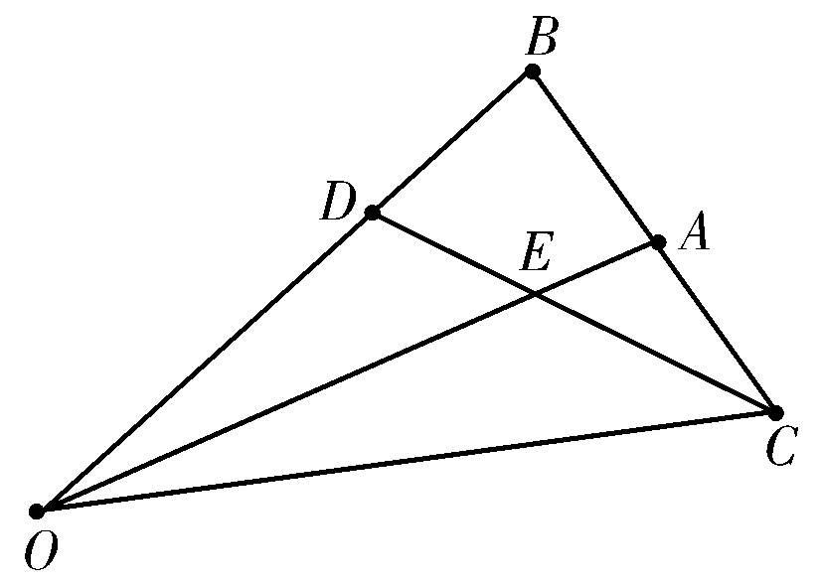
如图，在△OAB中，点C是以A为中心的点B的对称点，点D是将$\vec{\text{OB}}$分成2∶1的一个内分点，DC和OA交于点E，设$\vec{\text{OA}}$=a，$\vec{\text{OB}}$=b.
（1）用a和b表示向量$\vec{\text{OC}}$、$\vec{\text{OB}}$；
（2）若$\vec{\text{OE}}$=λ$\vec{\text{OA}}$，求实数λ的值.

15.(本小题满分12分)
(1)已知|a|=4，|b|=3，(2a-3b)·(2a+b)=61，求a与b的夹角θ;
(2) $\vec{\text{OA}}$ =(2，5)，$\vec{\text{OB}}$=(3，1)，$\vec{\text{OC}}$=(6，3)，在$\vec{\text{OC}}$上是否存在点M，使$\vec{\text{MA}}$⊥$\vec{\text{MB}}$，若存在，求出点M的坐标，若不存在，请说明理由.

16.(本小题满分14分)
已知点H（-3，0），点P在y轴上，点Q在x轴的正半轴上，点M在直线PQ上，且满足$\vec{\text{HP}}$·$\vec{\text{PM}}$=0，$\vec{\text{PM}}$= -$\frac{3}{2}$$\vec{\text{PM}}$.
（Ⅰ）当点P在y轴上移动时，求点M的轨迹C；
（Ⅱ）过点T（-1，0）作直线l与轨迹C交于A、B两点，若在x轴上存在一点E(x₀，0)，使得△ABE是等边三角形，求x₀的值.
参考答案

1.B 依题意，得a·b+b·c +c·a=3|a|²·cos120°= -$\frac{3}{2}$，选B.
2.A 显然有P(x，y)，A(-$\sqrt{5}$，0)，B($\sqrt{5}$，0).由|$\vec{\text{AP}}$ |+|$\vec{\text{BP}}$|=6知，动点P的轨迹为以A（-$\sqrt{5}$，0），B（$\sqrt{5}$，0）为焦点，长轴长为6的椭圆，其方程为$\frac{x^{2}}{9}$+$\frac{y^{2}}{4}$=1，令x=
3cosθ，y=2sinθ，则|2x-3y-12|=|6$\sqrt{2}$cos(θ+$\frac{π}{4}$)-12|，当cos(θ+$\frac{π}{4}$)=-1时|2x-3y-12|取最大值为12+6$\sqrt{2}$.
3.B 单位向量可能方向不同，所以不一定相等，（1）不正确；只要方向相同或相反的向
量都是共线向量，（2）不正确；向量是不能比较大小的，（3）不正确；按人教版课本规定零向量与任意向量是平行向量，(4)不正确；(5)中为向量模的不等式，正确，故选B.
4.B 2a+k b与3a-2b共线，存在实数t，使2a+k b= t(3a-2b)，∵a与b的夹角为$\frac{2π}{3}$，则a与b不共线.
∴2=3t，k= -2t，解得k= -$\frac{4}{3}$，选B.
点评：本题考查向量的夹角的概念、夹角的求法、向量共线的条件.利用方程思想是求参数的主要方法.
5.C∵$\vec{\text{DC}}$=$\frac{1}{2}$$\vec{\text{AC}}$，∴$\vec{\text{DC}}$∥$\vec{\text{AC}}$且|$\vec{\text{DC}}$|≠|$\vec{\text{AC}}$|，即四边形ABCD为梯形，又|$\vec{\text{AD}}$|=|$\vec{\text{BC}}$ |，∴四边形ABCD为等腰梯形.
6.C$\vec{\text{AG}}$·($\vec{\text{AD}}$+$\vec{\text{AD}}$)=$\vec{\text{AG}}$·($\vec{\text{BH}}$+$\vec{\text{HG}}$+$\vec{\text{CH}}$+$\vec{\text{HG}}$)=2$\vec{\text{AG}}$·$\vec{\text{HG}}$= -2|$\vec{\text{AG}}$|·|$\vec{\text{AG}}$|≥-2($\frac{|\vec{\text{AG}}|+|\vec{\text{HG}}|}{2}$)²= -2，故选C.
7.A由定比分点公式可求得P(-2，11)，选A.
8.A由题意有$\vec{\text{BD}}$=$\frac{m}{n}$$\vec{\text{DC}}$，即点D分有向线段$\vec{\text{BC}}$所成的比为λ=$\frac{m}{n}$，设点D的坐标为（x，y)，则由定比分点坐标公式有
$$\begin{aligned}\left\{x=\frac{b_{1}\frac{m}{n}c_{1}}{1+\frac{m}{n}}=\frac{{\text{mc}}_{1}+{\text{nb}}_{1}}{m+n} | \right.\end{aligned}$$
∴D($\frac{{\text{mc}}_{1}+{\text{nb}}_{1}}{m+n}$，$\frac{{\text{mc}}_{2}+{\text{nb}}_{2}}{m+n}$).
同理可求E（$\frac{{\text{mc}}_{1}+{\text{nb}}_{1}}{m+n}$，$\frac{{\text{ma}}_{1}+{\text{nc}}_{2}}{m+n}$），F($\frac{{\text{mb}}_{1}+{\text{na}}_{1}}{m+n}$，$\frac{{\text{mb}}_{2}+{\text{na}}_{2}}{m+n}$).
设△DEF的重心坐标为（x′，y′），则由重心坐标公式有：
$x^{'}$=$\frac{1}{3}$($\frac{{\text{mc}}_{1}+{\text{nb}}_{1}}{m+n}$+$\frac{{\text{mc}}_{1}+{\text{nb}}_{1}}{m+n}$+$\frac{{\text{mb}}_{1}+{\text{na}}_{1}}{m+n}$)=$\frac{1}{3}$ (a₁+b₁+c₁)，
同理可求y′=$\frac{1}{3}$(a₂+b₂+c₂)，这也是△ABC的重心坐标.
故△DEF的重心与△ABC的重心重合.
点评：由重心坐标公式，只要求出△DEF的各个顶点坐标即可.三角形的五心中，有四个心在高考中经常出现，需要特别加以关注.一是重心，即各边的中线交点，其重心坐标公式为：x=$\frac{x_{1}+x_{2}+x_{3}}{3}$，y=$\frac{y_{1}+y_{2}+y_{3}}{3}$，(其中(x₁，y₁)，(x₂，y₂)，(x₃，y₃)是三角形的三个顶点的坐标）重心分对应的中线所成的比为1∶2的关系.二是外心，即外接圆圆心，也就是中垂线的交点，外心到三个顶点的距离相等.三是内心，即内切圆圆心，也就是角平分线的交点，内心到三边的距离相等.四是垂心，即三角形的三条高的交点.
9．解：设D为AB的中点，则$\vec{\text{MA}}$+$\vec{\text{MB}}$=2$\vec{\text{MD}}$，又M为△ABC的重心，则$\vec{\text{MC}}$= -2$\vec{\text{MD}}$，所以$\vec{\text{MA}}$+$\vec{\text{MB}}$+$\vec{\text{MC}}$=0.
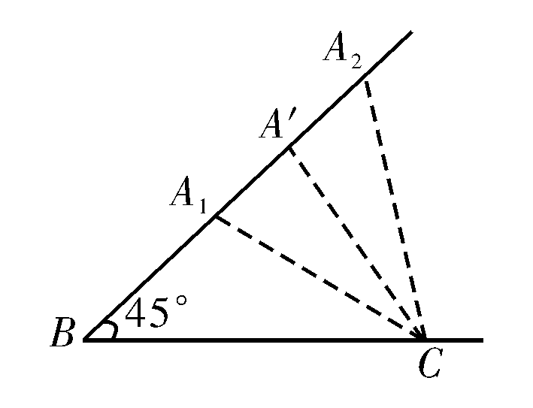
10.解：设B(x，y)，则$\vec{\text{AB}}$=(x-1，y+2)，$\vec{\text{AB}}$与同a同向，∴3(x-1)=2(y+2)，又|AB|=$\sqrt{(x−1)^{2}+(y+2)^{2}}$=2$\sqrt{\text{13}}$，解得x=5，y=4或x= -3，y= -8，而当x= -3，y= -8时，$\vec{\text{AB}}$与a反向，故B为(5，4).
11.（2，2$\sqrt{2}$） 如图，当A ′C=2时，
三角形有且只有一解，此时BC=2$\sqrt{2}$，∴x<2$\sqrt{2}$.
又∵三角形有两解，∴x>2，综合得x∈(2，2$\sqrt{2}$).
12.解：∵|λ a+μ b|=|(λcosα+μcosβ，λsinα+μsinβ)|=$\sqrt{λ^{2}+μ^{2}+2\text{λμ}\text{cos}(α−β)}$，
同理|μa-λb|=$\sqrt{λ^{2}+μ^{2}+2\text{λμ}\text{cos}(α−β)}$，由|λa+μb|=|μa-λb|得cos(β-α)=0.
∵0<α<β<π，∴β-α=$\frac{π}{2}$.
13.解：（1）∵a∥b，∴a=mb，即-2e₁- e₂=m e₁ -mλe₂
∴$\begin{aligned}\left\{−2=m | \right.\end{aligned}$ 解得：m= -2，λ= -$\frac{1}{2}$.
(2)∵a⊥b，∴a·b=0，(-2e₁- e₂)·(e₁-λe₂)=0
即 -2 e₁²+2λe₁·e₂- e₂·e₁+λe₂²=0，-2 +λ=0，∴λ=2.
点评：本题考查两个向量垂直、平行的充要条件、向量的数量积的意义.
14.解：（1）依题意，A为BC中点，则2$\vec{\text{OA}}$=$\vec{\text{OB}}$+$\vec{\text{OC}}$.
$\vec{\text{OC}}$=2$\vec{\text{OA}}$-$\vec{\text{OB}}$=2a-b ∴$\vec{\text{DC}}$=$\vec{\text{OC}}$-$\vec{\text{OD}}$=$\vec{\text{OC}}$-$\frac{2}{3}$$\vec{\text{OB}}$=2 a-b-$\frac{2}{3}$b=2 a-$\frac{5}{3}$b.
（2）若$\vec{\text{OE}}$=λ$\vec{\text{OA}}$，则$\vec{\text{CE}}$=$\vec{\text{OE}}$-$\vec{\text{OC}}$=λ a-(2a-b)=(λ-2)a+b.
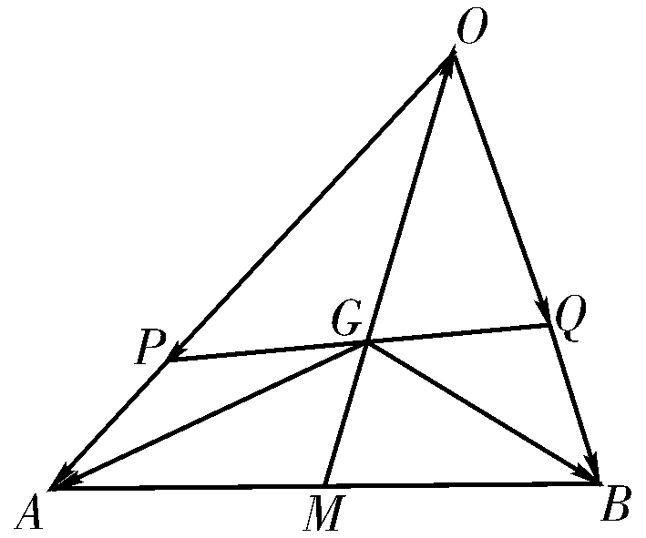
∵$\vec{\text{CE}}$与$\vec{\text{DC}}$共线，∴存在实数k，使$\vec{\text{CE}}$=k$\vec{\text{DC}}$.
∴(λ-2)a+b=k(2a-$\frac{5}{3}$b) ∴解得λ=$\frac{4}{5}$.
15.(1)∵ (2a-3b)·(2a+b)=61，∴4a²-4a·b-3b²=61.
又|a|=4，|b|=3，∴4×16-4a·b-3×9=61，
∴a·b= -6，∴cosθ=$\frac{a⋅b}{|a|⋅|b|}$ = -$\frac{1}{2}$，∴θ=120°.
(2)设存在点M，且$\vec{\text{OM}}$=λ$\vec{\text{OC}}$=(6λ，3λ)(0<λ≤1)，∴$\vec{\text{OQ}}$=(2-6λ，5-3λ)，$\vec{\text{MB}}$=(3-6λ，1-3λ).
∴45λ²-48λ+11=0，解得：λ=$\frac{1}{3}$或λ=$\frac{\text{11}}{\text{15}}$，∴$\vec{\text{OM}}$=(2，1)或$\vec{\text{OM}}$ =($\frac{\text{22}}{5}$，$\frac{\text{11}}{\text{15}}$)满足题意.∴存在M（2，1）或M（$\frac{\text{22}}{5}$，$\frac{\text{11}}{\text{15}}$）满足题意.
16．解（Ⅰ）设点M的坐标为(x，y)，则$\vec{\text{PM}}$= -$\frac{1}{2}$$\vec{\text{MQ}}$，得P(0，-$\frac{y}{2}$)，Q($\frac{x}{3}$，0)，由$\vec{\text{HP}}$·$\vec{\text{PM}}$=0，
得(3，-$\frac{y}{2}$)·(x，$\frac{3y}{2}$)=0，所以y²=4x，由点Q在x轴的正半轴上，得x>0，所以，动点M的轨迹C是以(0，0)为顶点，以(1，0)为焦点的抛物线，除去原点.
（Ⅱ）设直线l：y=k(x+1)，其中k≠0代入y²=4x，
得k²x²+2(k²-2)x+k²=0，(1)
设A(x₁，y₁)，B(x₂，y₂)，则x₁，x₂是方程(1)的两个实数根，由韦达定理得
x₁+x₂= -$\frac{2(k^{2}−2)}{k^{2}},x_{1}x_{2}=1$，
所以，线段AB的中点N坐标为($\frac{2(k^{2}−2)}{k^{2}}$，$\frac{2(k^{2}−2)}{k^{2}}$)，
线段AB的垂直平分线方程为y -$\frac{2(k^{2}−2)}{k^{2}}$= -$\frac{1}{k}$(x -$\frac{2(k^{2}−2)}{k^{2}}$)，
令y=0，x₀=$\frac{2}{k^{2}}$+1，所以，点E的坐标为($\frac{2}{k^{2}}$+1，0).
因为△ABE为正三角形，所以，点E($\frac{2}{k^{2}}$+1，0)到直线AB的距离等于$\frac{\sqrt{3}}{2}$|AB|，而|AB|=$\sqrt{(x_{1}−x_{2})^{2}+(y_{1}−y_{2})^{2}}$=$\frac{\sqrt{3}}{2}$·$\sqrt{1+k^{2}}$，|NE|=$\frac{2\sqrt{1+k^{2}}}{|k|}$，∴$\frac{2\sqrt{1+k^{2}}}{|k|}$ =$\frac{2\sqrt{1+k^{2}}}{|k|}$，解得k=±$\frac{\sqrt{3}}{2}$，所以，x₀=$\frac{\text{11}}{3}$.

